Молодежный слет «Кто, если не мы?»
будет проходить на территории Покровского храма села Кудиново Богородского городского округа Московской области

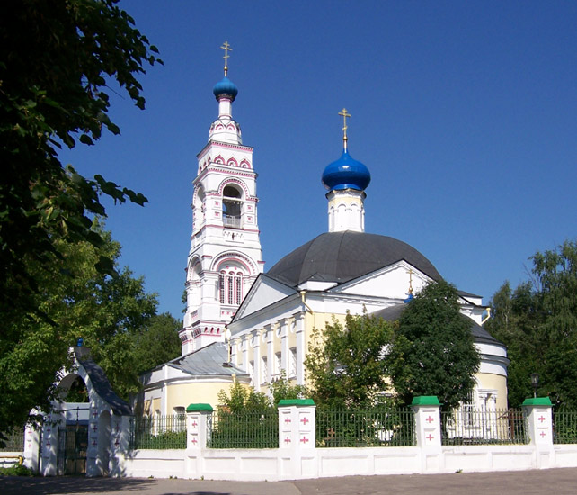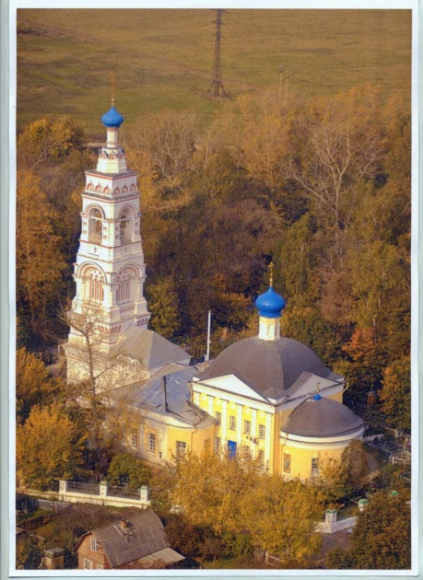

в здании воскресной школы (ул. Школьная, 35)

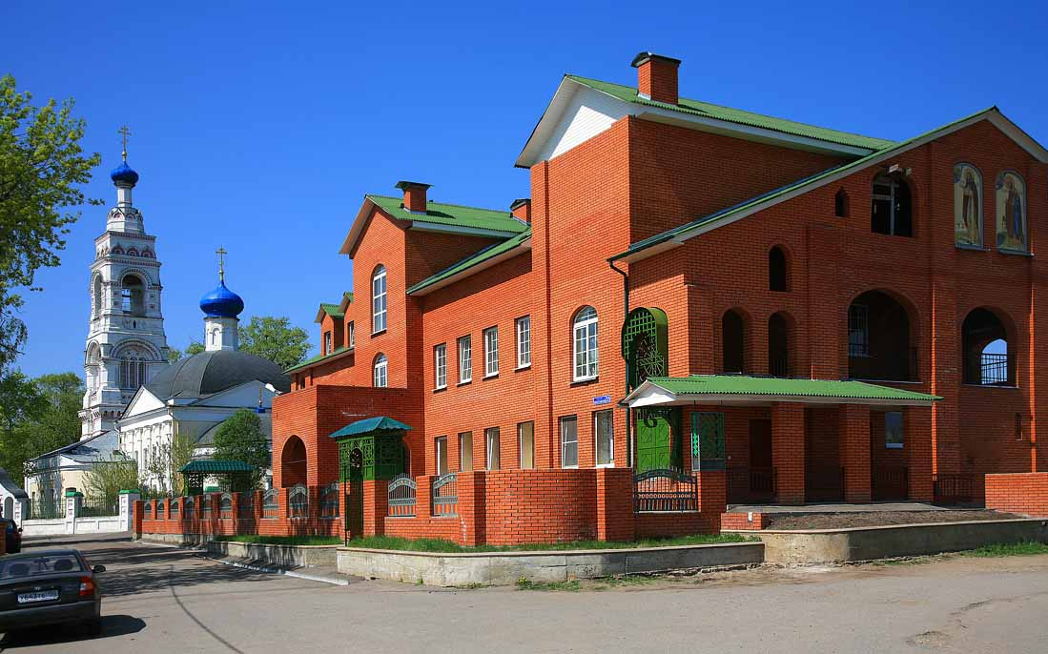

Проезд на электричке. С Курского вокзала по Горьковскому направлению до станции Электроугли (50 мин.), далее по платформе вперед по ходу поезда, влево через мост. Автобусы 28, 29, 31 - три остановки.
На машине. По Горьковскому шоссе: после Старой Купавны мост над Горьковским шоссе, после моста у первого светофора вправо (указатель на Электроугли), 10 км до Кудиново; там – до указателя (вправо) "Покровский храм".
По Новосовихинскому шоссе: после Купавны – широкая эстакада через железную дорогу, после эстакады (дорога сужается) у первого светофора влево, примерно 2 км. Храм виден с дороги. В Кудиново до указателя (влево) "Покровский храм".

Положение на карте:

https://yandex.ru/maps/?from=1org_near&ll=38.199851%2C55.757817&mode=search&sll=38.201657%2C55.757541&spn=0.004940730000001281%2C0.004943969999999354&sspn=0.023303%2C0.007841&text=Россия%2C%20Московская%20область%2C%20Богородский%20городской%20округ%2C%20село%20Кудиново%2C%20Школьная%20улица%2C%2035&z=17

Заезд 2 января 2023 с 10.00 до 12.00, молебен в 12.00.
Отъезд 5 января после обеда (13.30).

С собой необходимо иметь:
- несовершеннолетним – документы от родителей на пребывание на приходе;
- одежду и обувь для храма;
- повседневную одежду, соответствующую статусу прихода;
- одежду и обувь для проведения массовых и спортивных мероприятий на улице;
- сменную обувь для помещения;
- комплект постельного белья (с пододеяльником), полотенце;
- предметы личной гигиены;
- пожертвование 2500 рублей;
- желательно иметь с собой фотоаппарат.

Справки по телефону: 8-963-70-52-97 - Людмила
Электронная почта: liudochkarogova@gmail.com

